Adolphy Caosim

MESIALIZAÇÃO DE MOLARES POR MEIO DE ANCORAGEM ABSOLUTA COM MINI IMPLANTE - Relato de Caso Clínico

Joinville
2020

Adolphy Caosim

MESIALIZAÇÃO DE MOLARES POR MEIO DE ANCORAGEM ABSOLUTA COM MINI IMPLANTE - Relato de Caso Clínico

Artigo apresentado ao curso de Especialização Lato Sensu da FACSETE, como requisito parcial para obtenção do título de especialista em Ortodontia.
Área de concentração: Ortodontia.
Orientador: Profº Me. Adriano Garcia Bandeca.

Joinville
2020

Artigo intitulado “MESIALIZAÇÃO DE MOLARES POR MEIO DE ANCORAGEM ABSOLUTA COM MINI IMPLANTE – Relato de Caso Clínico”, de autoria da aluno Adolphy Caosim.

Aprovado em ___/___/___pela banca constituída dos seguintes professores:

Prof. Dr. Danilo Pinelli Valarelli – ICOS/FACSETE Joinville

Prof. Me. Rogério Almeira Penhavel – FOB-USP/HRAC

Prof. Me. Adriano Garcia Bandeca – ICOS/FACSETE Joinville

Joinville 25 de janeiro 2020.
Faculdade Sete Lagoas - FACSETE
Rua Dr. João Colin, 2079, sala 201, Joinville/SC
Telefone (47) 3029-5620 – www.icosjoinville.com.br

RESUMO

Rotineiramente na clínica odontológica nos deparamos com o questionamento do paciente quanto a possibilidade de fechamento de espaços presentes, ocasionado pela ausência de algum elemento dentário seja por agenesia ou extrações realizadas. Sabe-se que para a adequada mecânica do fechamento de espaços, alguns fatores presente como a má oclusão, o posicionamento dentário, a integridade de ossos e raízes circunjacentes e também tempo de tratamento devem ser avaliados para o correto diagnóstico e planejamento dessa mecânica. A ancoragem esquelética com mini-implantes (MI) tornou se uma alternativa mecânica quando desejamos movimentar um grupo de dentes, bem como a mesialização para fechamento de espaços, sem a ocorrência de alterações e efeitos colaterais de elementos dentários adjacentes, estabelecendo um eficiente método de ancoragem segura, livre de cooperação do paciente, tornando as mecânicas de fechamento de espaço mais previsíveis e controlada. Este relato de caso tem a intenção de mostrar que a ancoragem esquelética com a utilização dos mini-implantes pode ser considerada uma alternativa eficaz de tratamento para a mesialização de molares.
Palavras-chave: Ancoragem absoluta. Ancoragem esquelética. Mini-implantes.
Mesialização de molares.

ABSTRACT

Routinely in the dental clinic we are faced with the patient's question as to the possibility of closing of present spaces, caused by the absence of any dental element either by agenesis or extractions performed. It is known that for the adequate mechanics of space closure, some factors such as malocclusion, dental positioning, integrity of surrounding bones and roots, as well as treatment time should be evaluated for the correct diagnosis and planning of this mechanics. Skeletal anchorage with mini-implants (IM) has become a mechanical alternative when moving a group of teeth, as well as mesialization for space closure, without alterations and side effects of adjacent dental elements, establishing an efficient safe anchorage method. , free from patient cooperation, making space closure mechanics more predictable and controlled. This case report is intended to show that skeletal anchorage using mini-implants can be considered an effective treatment alternative for molar mesialization.
Keywords: Absolute anchoring. Skeletal anchorage. Mini implants.
Mesialization of molars.

SUMÁRIO

INTRODUÇÃO...................................................................................................7

RELATO DE CASO CLÍNICO............................................................................8

Objetivo do tratamento...................................................................................11

Alternativas de tratamento.............................................................................11

Tratamento.....................................................................................................11

Resultados......................................................................................................14

DISCUSSÃO.....................................................................................................16

CONCLUSÃO...................................................................................................19

REFERÊNCIAS................................................................................................20

INTRODUÇÃO

Rotineiramente na clínica odontológica nos deparamos com o questionamento do paciente quanto a possibilidade de fechamento de espaços presentes, ocasionado pela ausência de algum elemento dentário seja por agenesia ou extrações realizadas. Sabe-se que para a adequada mecânica do fechamento de espaços, alguns fatores presente como a má oclusão, o posicionamento dentário, a integridade de ossos e raízes circunjacentes e também tempo de tratamento devem ser avaliados para o correto diagnóstico e planejamento dessa mecânica.
Diversas técnicas já foram utilizadas para evitar a perda de ancoragem durante uma mecânica de fechamento de espaço, tais como: aparelhos extrabucais, botão de nance, barra transpalatina, elástico intermaxilares, retração inicial de canino seguida pela retração anterior. Porém, neste contexto, raramente foi conseguido uma ancoragem absoluta, tendo que na maioria dos casos tratar efeitos colaterais indesejados, como angulação de dentes, sobremordida entre outros.(Upadhyay, Yadav et al. 2008). A ancoragem esquelética com mini-implantes (MI) tornou-se uma alternativa mecânica viável, quando desejamos movimentar um grupo de dentes sem a ocorrência de alterações e efeitos colaterais de elementos dentários adjacentes.
Para determinadas situações podemos lançar mão de dispositivos de ancoragem esquelética, possibilitando a movimentação dos dentes sem a necessidade de colaboração do paciente, o que afeta diretamente na previsibilidade e eficiência do tratamento (Marassi 2008) . Sendo assim, o auxílio do mini-implante (MI) na mecânica ortodôntica está sendo determinante, na magnitude de movimentações, em casos de deformações orais, más oclusões ou problemas de espaço. Substituindo ou retardando reabilitações protéticas.
A ancoragem proveniente do uso do mini-implante, possibilita direcionamento correto do vetor de força, sendo benéfico e eficiente ao movimento de corpo dentário, ou seja, diminuição de inclinação e efeitos colaterais. Outro fator favorárel observado a partir da aplicação deste tipo mecânica é a eliminação da necessidade de incluir outros dentes na mecânica, evitando qualquer movimentação inconveniente da bateria anterior de dentes. (Janson and Silva 2008) (Sung JH 2007)
O movimento tanto de mesialização quanto verticalização gera apreensão ao ortodontista, pois é necessário manter os tecidos periodontais saldáveis e diminuir ao máximo a extrusão ao aplicar uma força ortodôntica . Usando o conhecido cantilever, é possível fornecer um movimento mais controlado desta mecânica. (Raveli 2017) (Magkavalli-Trikka P 2018)

O uso do cantilever para verticalização e mesialização de dos dentes é de suma relevância para que minimize a ocorrência do efeito de inclinação dentária. Neste caso foi utilizado o cantilever para mesializaçao do dente 17 com fio de TMA. Sendo assim, o fio mais indicado na revisão bibliográfica e também neste caso, o fio de titânio molibdênio (TMA) 0,017’’ x 0,025’’, pois é um fio que permite ativações maiores, com produções de forças menores e atuantes por mais tempo, de forma muito eficiente. (Locks AL 2015; SILVA 2019)

Preferencialmente, a instalação do mini implante deve ser o mais próximo possível do centro de resistência e de fácil adaptação também ao cantilever, tendo em vista a diminuição do vetor intrusivo na mesial do molar e, consequentemente, sua inclinação. Este efeito adverso poderia ter sido notado durante a mecânica, pois o melhor sitio de instalação encontrado foi entre raízes, contudo levemente acima do centro de resistência. Em contra partida, diante de forças controladas este os efeitos colaterais tendem a ser minimizados. (Janson and Silva 2008)

Este relato de caso tem a intenção de mostrar que a ancoragem esquelética com a utilização dos mini-implantes associado ao cantilever, pode ser considerada uma alternativa eficaz de tratamento para a mesialização de molares.

RELATO DE CASO CLÍNICO

Paciente do sexo masculino, leucoderma, 33 anos de idade, procurou tratamento ortodôntico prévio a reabilitação protética com implante com queixa estética de “dentes tortos na frente”. Na avaliação facial constatou-se simetria facial, padrão mesocefálico, selamento labial passivo e perfil ligeiramente reto (Figura 1 A-C).
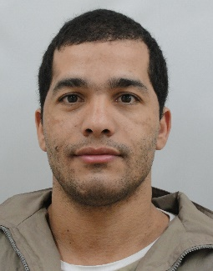
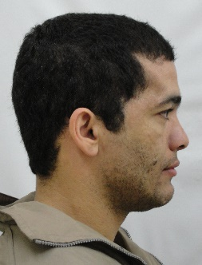
A
B
C

Figura 1 (A-C): Fotografias extrabucais iniciais frontal e perfil.

No exame intrabucal foi considerado a presença de má oclusão de Classe I e apinhamento antero-inferior leve. Presença de restos radiculares do dente 24 com diagnóstico para extração, além disso elemento 16 ausente e comprometimento endodôntico do dente 27. (Figura 2 A-E).

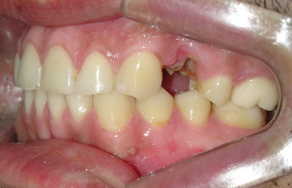
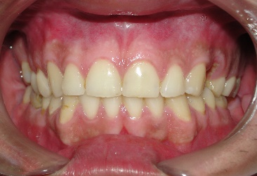
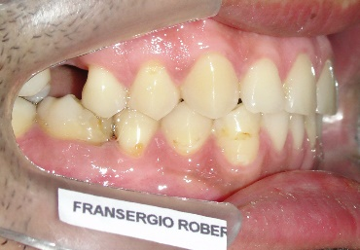
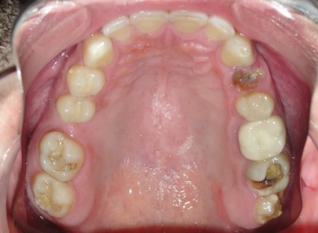
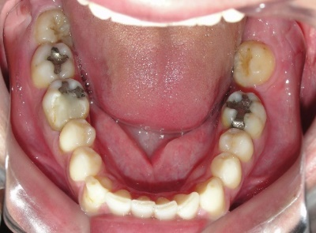
Figura 2 (A-E): Fotografias intrabucais.
A
B
C
D
E

Na radiografia panorâmica, pode-se confirmar severo comprometimento do elemento dentário 24 sem qualquer condições de reabilitação endodôntica e protética. Além disso, também mesioangulação do dente 38 devido perda do elemento 37 anteriormente. O dente 46 sugere comprometido com lesão periapical em processo de regressão. Paciente apresenta desenvolvimento dente 18 e 28 com aspecto de normalidade. Neste exame, pode-se observar normalidade periapical dos incisivos e tecidos circunjacentes. Na telerradiografia é possível notar uma boa relação entre as bases ósseas e inclinação de incisivos. A relação molar é de Classe I e ângulo nasolabial normal (Figura 3 A-C).

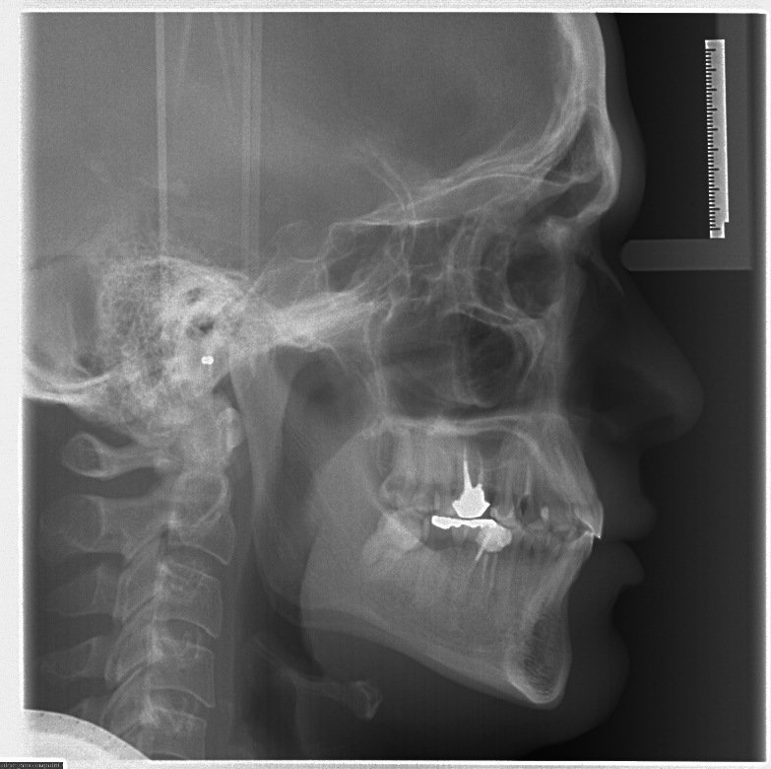
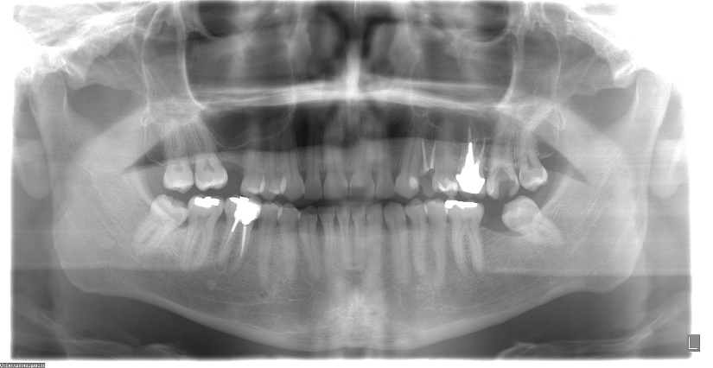
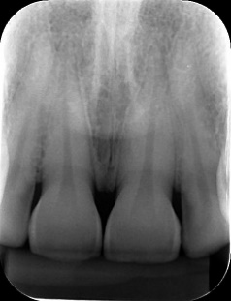
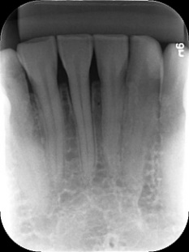
A
A
Figura 3 (A-C): Radiografia panorâmina, telerradiografia inicial e radiografias periapicais.
C
B

C
C

2.1 – Objetivos do tratamento

Considerando que a paciente apresenta má oclusão de classe I, o tratamento ortodôntico teve como objetivo a dissolução do apinhamento dentários e fechamento reverso de espaços presente na região póstero-superior direita, preservando uma boa correlação anteroposterior de classe I e manutenção do espaço protético para implante do elemento 24.

2.2 – Alternativas de tratamento

Uma das alternativas seria a manutenção espaço protético para reabilitação com implante dentário 24 e dente 16 perdido ou prótese parcial removível preenchendo as ausências bilateralmente, após o alinhamento e nivelamento dos dentes remanescentes.
A mesialização da bateria dentária posterior com mini implantes bilateralmente também é uma opção viável para tratamento do caso, contudo fatores biológicos e socioeconômicos devem ser considerados quanto aos custo-benefício.

2.3 – Tratamento

O tratamento de escolha foi a mecânica com fechamento de espaço atraves da mesialização com minimplante dos dentes 17 e 16 , e manutenção do espaço protético para o dentes 24.
Para iniciar o tratamento, foi solicitado ao paciente a exodontia dos dentes 24, 27 e 28 inviabilizados de reabilitação, além dos demais procedimentos relacionados a clínica geral, como profilaxia e restaurações. Após a completa cicatrização das áreas da extração do dente 24, 27 e 28, o tratamento ortodôntico foi iniciado com bandagem posterior e a colagem dos acessórios ortodônticos da marca comercial Morelli prescrição Roth slot 0,022”x0.028”. Iniciando o alinhamento e nivelamento com arco Niti 0,012’’ superior e inferior. Em um segundo momento foi incluído tubos em segundo e terceiros molares na mecânica. (Figura 4 A-E).
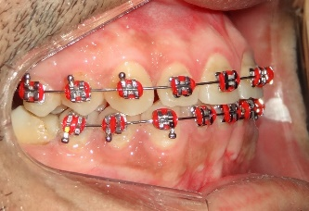
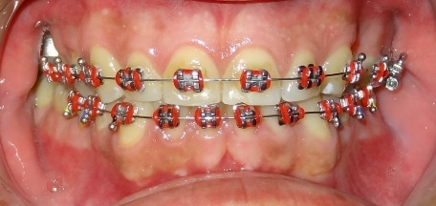
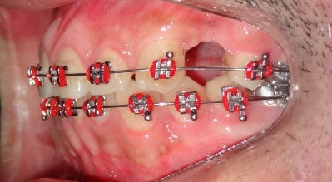
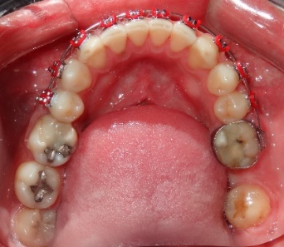
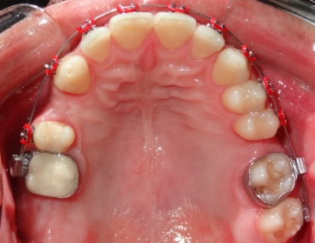
E
D
C
B
A

Figura 4 (A-E): Instalação aparelho fico supeiror e inferior.

Foi dada a sequência para o alinhamento e nivelamento com os arcos de nitinol 0,014’’ e 0,016”, 0,018’’ e 0,020’’ aço inoxidável para planificação dos arcos, realizada a acentuação e reversão da curva de Spee. Posteriormente evolução para arcos 0,016x22” e 0,017x25” de aço inoxidável. Após essa fase de tratamento, foi utilizado a mola fechada na região da ausência do 24 para manutenção do espaço para uma futura peça protética.
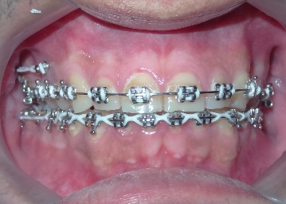
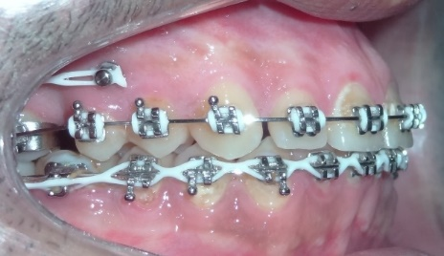
D
C
FIGURA 5 : evolução clínica do tratamento

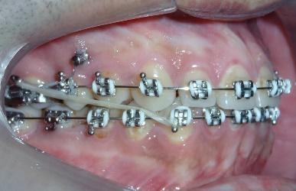
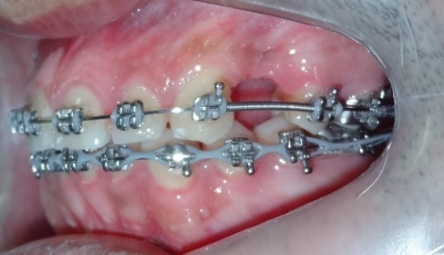
Em arco 19x25 aço foi instalado o mini implante intra-radicular dos prés-molares, para reforço de ancoragem absoluta na mecânica de mesialização da bateria posterior direita em massa. A mecânica consiste basicamente na utilização de um cantlever conjugado ao molar que será mesializado , tal mecânica é interligada através de elástico corrente apoiado em mini-implante interadicular, , até que haja o fechamento completo dos espaços presentes (Figura 6).

Figura 6: Instalação mini implante interradicular

Na avaliação intrabucal notou-se uma significativa melhora no fechamento de espaço e manutenção da relação de classe I bilateralmente.
Durante a finalização do tratamento foram realizadas recolagens de alguns acessórios, como tubos, para a melhora no engrenamento oclusal posterior. Além disso o uso de elásticos de Classe III 3/16” médio unilateral para perder ancoragem dos molares superiores e elástico corrente para fechar os diastemas superiores e promovendo a retração em massa dos mesmos (Figura 7).
Figura 7: Elástico de Classe III unilateral e elástico corrente superior.

  - Resultados

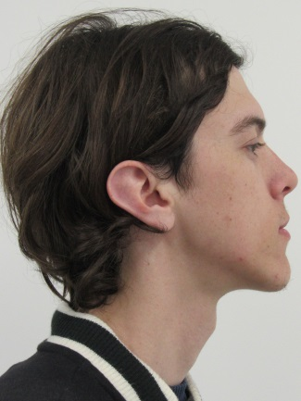
Na fase final do tratamento ortodôntico observou-se a relação oclusal normal, correção da maloclusão de Classe I e satisfatória estética do perfil facial e do sorriso. Nas radiografias finais conseguimos constatar não houve uma reabsorção do terço apical evidente dos dentes que sofreram movimentação ortodôntica (Figura 8 A-D).
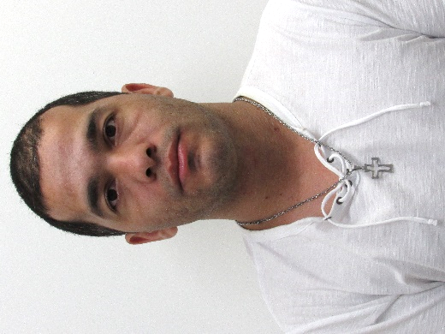
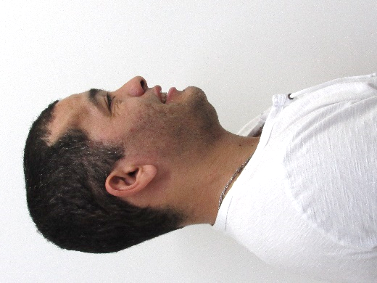
C
B
A
C
B
A
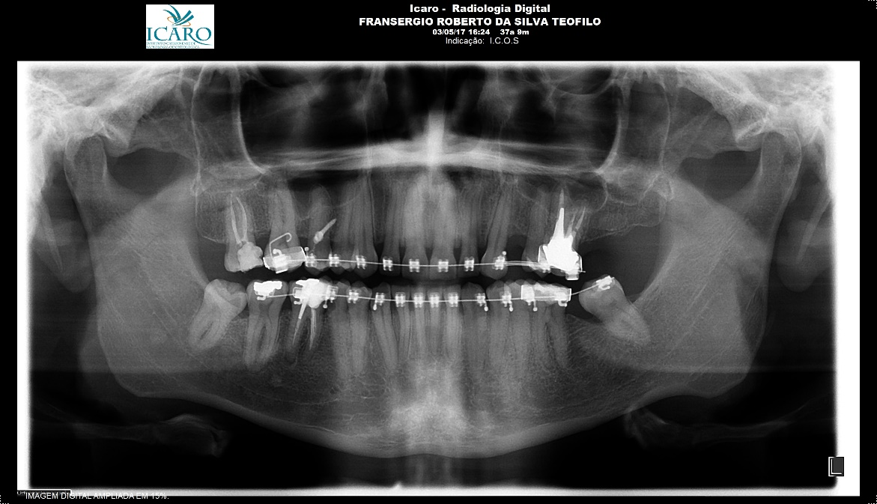

Figura 8 (A-D) : Fotografias extrabucais, e último registro radiográfico.

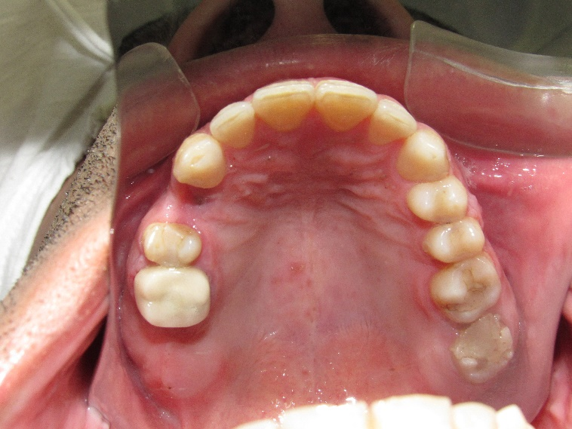
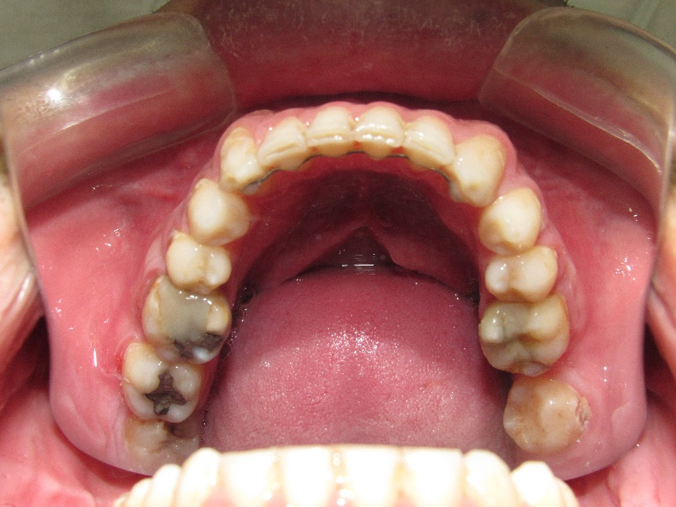
D
E
C
B
A

Figura 9 (A-E): Fotografias intrabucais finais.

DISCUSSÃO

Em determinados tratamentos ortodônticos a ancoragem é peça fundamental para uma finalização eficiente, desta forma que a ancoragem esquelética vem para auxiliar o ortodontista. A ancoragem esquelética permite a realização de movimentos complexos, utilizando um ponto fixo dentro da cavidade bucal , outro fator positivo observado a partir do emprego deste tipo de ancoragem é a eliminação da inclusão de outros dentes na mecânica, excluindo qualquer possibilidade de movimentação indesejada da bateria anterior de dentes. (Villela and al. 2004) (Namiuchi Jr, Herdy et al. 2013) (Raveli 2017)
Os mini-implantes apresentam as diversas vantagens: não depender da colaboração do paciente para o cumprimento da ativação, permitir aplicação de carga imediata, ser de fácil instalação e remoção. As principais desvantagens são: possível acometimento de nervos e vasos sanguíneos no ato cirúrgico, hiperplasia gengival devido à má higiene e possível fratura do mini-implante no momento da inserção devido ao excesso de força. (Consolaro 2006) (Janson, Sant’Ana et al. 2006; Zucoloto and Carvalho 2008). Não foram observados nenhum destes inconvenientes durante o tratamento deste caso. Portanto, neste caso clínico, foi utilizado este mini implante visando alcançar a mesialização de dentes posteriores com controle total da bateria anterior em que já apresentava-se em normoclusão.

De acordo com Scardua 2011 um grande problema para o ortodontista sempre foi a mesialização de dentes posteriores, ainda mais quando não se deseja movimentação dentes anteriores durante a fase de retração dentária. Seja para fechar espaços de perdas dentárias, compensar casos de Classe II ou III de Angle ou descompensar casos cirúrgicos, a utilização de mini-implantes ortodônticos é muito valioso na simplificação da mecânica, além de não necessitar da colaboração por parte do paciente. (Kyung, Choi et al. 2003; Marassi 2005)
Eles podem ser utilizados de forma rotineira na clínica ortodôntica, pela simplicidade de instalação e remoção, conforto ao paciente e custo reduzido.(Park, Kwon et al. 2005) . Além disso, devido ao tamanho reduzido do MI estes podem ser inseridos em variadas regiões anatômicas, inclusive entre raízes dentárias.
Janson and Silva 2008 e Scardua 2011 admitem que a mesialização dos molares tem aplicabilidade em casos de espaços presentes remanescentes, independentemente das diferentes causas clinicas, inclusive exodontias realizadas em tratamentos ortodônticos anteriores, anodontias ou perdas dos dentes permanentes. Diminuindo a necessidade de implantação de próteses. Seguindo este raciocínio, o uso da mecânica com mini implante esta dentre os fatores que se enquadraram no caso clínico apresentado.
Marassi 2008 relata que para a realização da mesialização dos molares de forma eficiente, a força deve ser aplicada de preferência no centro de resistência do molar, o qual em média fica a 1 mm abaixo da região de furca, a localização dos mini parafusos para este movimento deve ser entre os pré molares ou entre 2º pré molar onde houver de gengiva queratinizada. Neste caso, obedecendo os princípios citados pelo autor, o sitio de inclusão do mini implante escolhido foi inter-radicular de pré-molares, mais próximo possível do centro de resistência.
A colocação de mini-implantes por vestibular e palatino também é adequada, pois uma vez que a linha de força é aplicada fora do centro de resistência no sentido ocluso apical, tendendo ao giro do molar no sistema de mesialização elimina a rotação dos dentes apresentando, a necessidade da contra força aplicada por lingual é justificada como forma de evitar essa tendência, o que é observado quando se utiliza somente um ponto de apoio. Contudo, tais efeitos de rotação não foram observados neste caso, não sendo necessário o reforço por palatino sem comprometimento na eficiência mecânica. (Marassi 2008).
No relato de caso descrito o paciente foi tratado com apenas um mini-implante na região vestibular na linha de união muco gengival e associado a um cantlever de fio 0,017”x 0,025” TMA um pouco acima do centro de resistência na mesma altura do mini-implante instalado, ambos permaneceram na altura permitida pela variação anatômica.
A mesialização dos molares é considerada um movimento de corpo e é melhor conduzida quando as raízes encontram-se verticalizadas. Deste modo, antes de se iniciar a mesialização, a verticalização dos molares é necessária. (Janson and Silva 2008). Após esta fase, inicia-se o movimento, que pode ser conduzido em fio retangular de calibre reduzido, como foi aplicado neste caso clínico.
Alguns fatores devem ser avaliados no tocante ao fechamento de espaços pela perda de dentes, tais como má oclusão presente, neste caso a má oclusão de classe I, integridade do osso e raízes, tempo de tratamento e geometria do posicionamento dentário, permitindo avaliar se o fechamento dos espaços, a perda de ancoragem anterior e a finalização estarão condizentes com as normas que regem a especialidade. Tais quesitos foram considerados favoráveis, pois tínhamos o posicionamento, integridade e comprimento longo de raízes, contudo sem qualquer a perda da relação anterior. Durante a mesialização de molares, quando realizado de forma convencional, a resultante de força geralmente reflete na lingualização dos incisivos, e inclinação mesial do molar. (Raveli 2017) (Magkavalli-Trikka P 2018)
Portanto, neste caso clínico a maior dificuldade presente era a mesialização de dentes posterior sem que houvesse efeitos colaterais de retração na região anterior. Sendo assim, a ancoragem absoluta e uso de elásticos tende a favorecer tais fatores, levando ao sucesso do tratamento em um período de tempo razoável.
Para que ocorra uma eficiente mecânica de fechamento de espaços por deslize sabemos que é importante conferir, desde o início da retração, se não há atrito significativo entre o fio e os acessórios ortodônticos. Caso o atrito esteja demasiado além da retração posterior, poderá haver angulação do dente que é necessário mesializar, e eventualmente intrusão do segmento, até mesmo a perda do mini-implante, devido à força excessiva nesse processo de movimentação dos dentes. Se houver atrito significativo, sugere-se desgastar o fio no segmento, para favorecer a mecânica de deslize. (Marassi 2008).
Na avaliação das relações dentárias, houve uma melhora da relação molar. Os molares superiores do hemi arco direito sofreram mesialização durante o tratamento em virtude da mecânica com mini implante interradicular. Houve normalização dos trespasses vertical e horizontal obtidos com a normalização da correção das relações molares e caninos em Classe I, planificação da curva de Spee, alinhamento e nivelamento dentário, bem como guias funcionais de lateralidade e protrusão corretas.

- CONCLUSÃO:

Conclui-se que a mesialização de molares através de ancoragem absoluta associada a cantilever com fio TMA, é uma alternativa eficiente para pacientes que apresentam ausências ou perdas dentárias. Diminuindo a necessidade de reabilitação com próteses ou implantes dentários.

- REFERÊNCIAS

Consolaro, A. (2006). "Mini-implantes e ancoragem absoluta: exemplo transdisciplinar para uma Ortodontia moderna." Rev Clín Ortodon Dental Press. 6: 110-111.
Janson, M., E. Sant’Ana, et al. (2006). "Ancoragem esquelética com mini-implantes: incorporação rotineira da técnica na prática ortodôntica. ." Rev Clín Ortodon Dental Press. 5.
Janson, M. and D. A. F. Silva ( 2008). "Mesialização de molares com ancoragem em mini-implantes. ." R Dental Press Ortodon Ortop Facial
v. 13: p. 88-94.
Kyung, S. H., J. H. Choi, et al. (2003). "Miniscrew anchorage used to protract lower second molars into first molar extraction sites." J Clin Orthod Oct. 2003: 575-579.
Locks AL, L., RL; Locks, LL. (2015). "Diferentes abordagens para a verticalização de molares." Rev Clin Ortod Dental Press. 2015(14): 32-48.
Magkavalli-Trikka P, E. G., Papadopoulos MA. ( 2018). "Mandibular molar uprighting using orthodontic miniscrew implants: a systematic review. ." Progress Orthod. 19: 1-12.
Marassi, C. (2008). "Mini-implantes ortodônticos como auxiliares da fase de retração anterior. ." Rev Dental Press de Ortodontia e Ortopedia Facial. 2008;( 13(5)): 57-75.
Marassi, C. e. a. (2005). "The use of mini-implants as auxiliary of the orthodontic treatment. ." Ortodontia SPO V. 38 (N.3).
Namiuchi Jr, O. K., J. L. Herdy, et al. (2013). "Utilização do mini-implantes no tratamento ortodôntico." Rev Gaúcha Odontol v.61: 453-460.
Park, H. S., O. W. Kwon, et al. (2005). "Microscrew implant anchorage slinding mechanics." World J Orthod v.6: p.265-274.
Raveli, T. B. R., D.B.; Almeida, K.C.M.; Pinto, A.S.; (2017). "Molar uprighting: a considerable
and safe decision to avoid prosthetic treatment. ." Open Dent J. (11): 466-475.
SILVA , L. A. (2019). "EXTRAÇÃO DE DOIS PRÉ-MOLARES PARA CORREÇÃO DA MÁ OCLUSÃO DA CLASSE II – RELATO DE UM CASO CLÍNICO." FACSETE
7-22.
Sung JH, K. H., Bae SM, Park HS, Know OW, McNamara JA Jr (2007). "Mini-implantes." Nova Odessa: Napoleão.
Upadhyay, M., S. Yadav, et al. (2008). "Mini-implant anchorage for en-masse retraction of maxillary anterior
teeth: A clinical cephalometric study." Am J Orthod Dentofacial Orthop v.134(n.6,): p.803-810.
Villela, H. and e. al. (2004). "Utilização de mini-implantes para ancoragem ortodôntica direta." Innovations Journal 8: 5-12.
Zucoloto, C. S. and A. S. Carvalho (2008). "Protocolos para ancoragem absoluta em Ortodontia: miniparafuso." Rev Gaúcha de Odontologia. 56(2): 201-205.

